W technice modelarskiej bardzo ważną rolę odgrywają wiązania. Dzieci nabywają sprawność manualną w połączeniu z twórczą pracą myślową. Ta technika wiązań wyrabia cierpliwość, która jest potrzebna przy długim rozwiązywaniu problemów, zadań, poleceń. Prawidłowa dobrana technika kształtuje oraz porusza wyobraźnię w zabawie modelarstwem. W tej technice najodpowiedniejsza grubość sznurka to 4mm.

**Rys. 1 Węzeł wantowy**



Zastosowanie tego węzła ma miejsce przy linach włókienniczych. Taki węzeł wytrzymuje duże obciążenia.

**Rys. 2 Węzeł wyblinka**

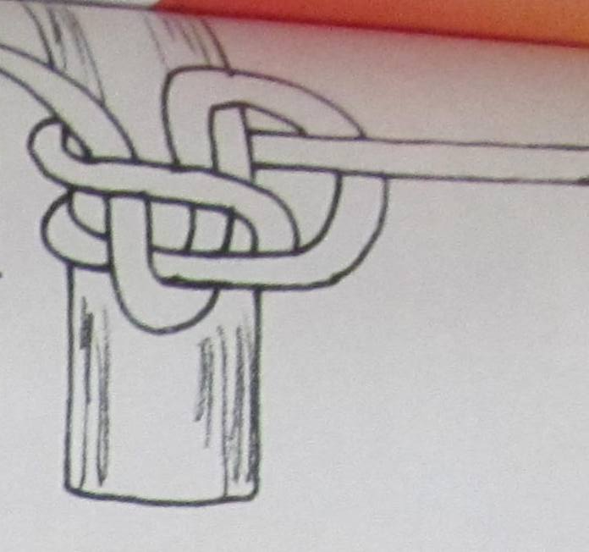

Ten węzeł charakteryzuję się tym, że jest mocny, wytrzymuje duże obciążenia, namoknięcia itp. Pod wpływem szarpnięć przeciera się i nie jest dobry do stosowania przy cumowaniach.

**Rys. 3 Węzeł flagowy**

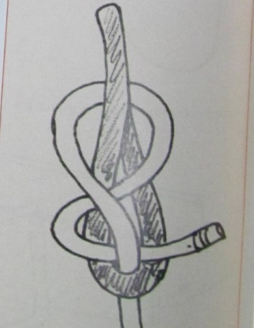

Błyskawiczny węzeł, który używany jest do flag i bander. Pociągnięcie dowolnego końca liny powoduje całkowite rozwiązanie.

**Rys. 4 Węzeł topslowy**

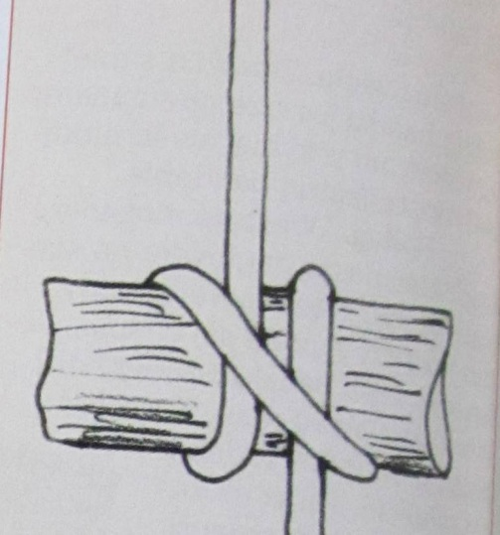

Ten węzeł jest mocny, dobrze trzyma się drzewca oraz nie ślizga się.

**Rys. 5 Węzeł szatowy**

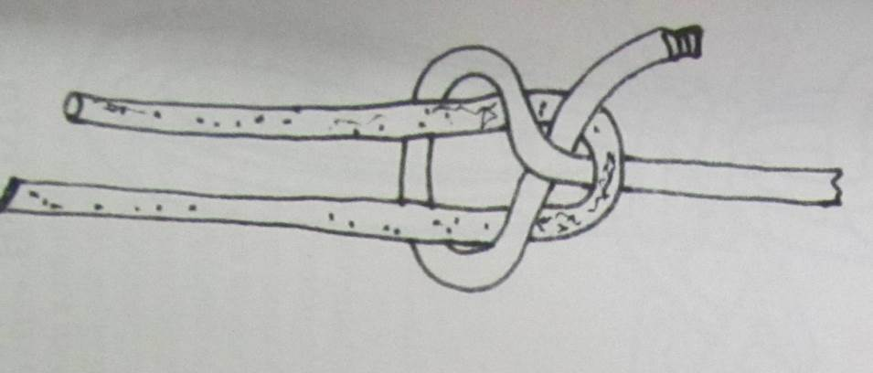

Takie połączenie występuje pomiędzy końcami liny a uchem. Węzeł łatwy w wiązaniu dwóch linek.

**Rys. 6 Węzeł rożkowy**

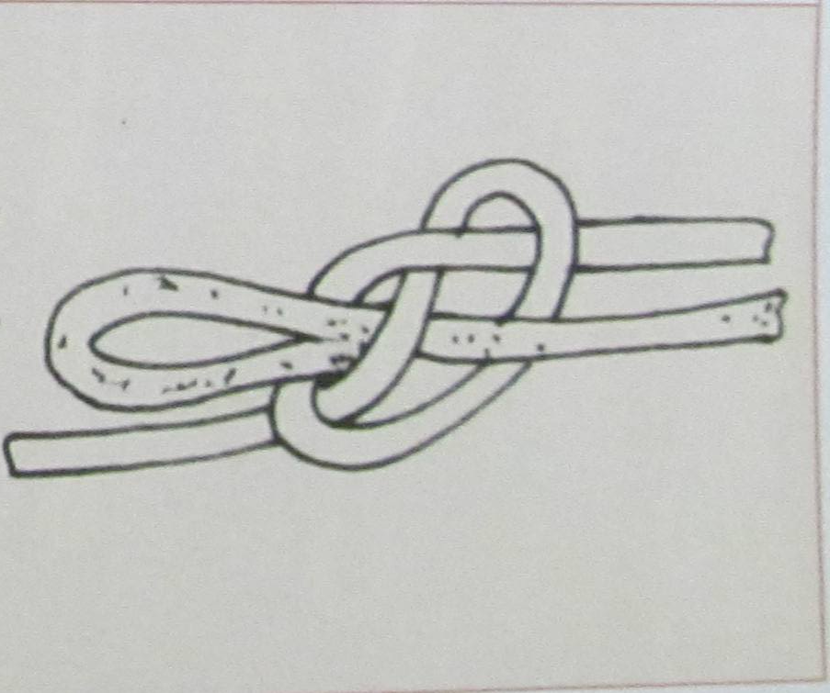

Przy większym udźwigu węzeł rożkowy zabezpiecza dźwigary w drabince. Jest bezpiecznym węzłem tymczasowym. Mokry taki węzeł trudno się rozwiązuje.

**Rys. 7 Węzeł refowy**

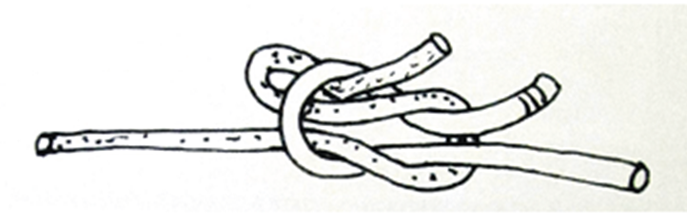

Kolejnym podstawowym węzłem żeglarskim jest węzeł refowy, który łączy dwie liny o zbliżonych średnicach. Tworzy się jedna pętla, która ułatwia rozwiązanie.

**Rys. 8 Węzeł płaski**

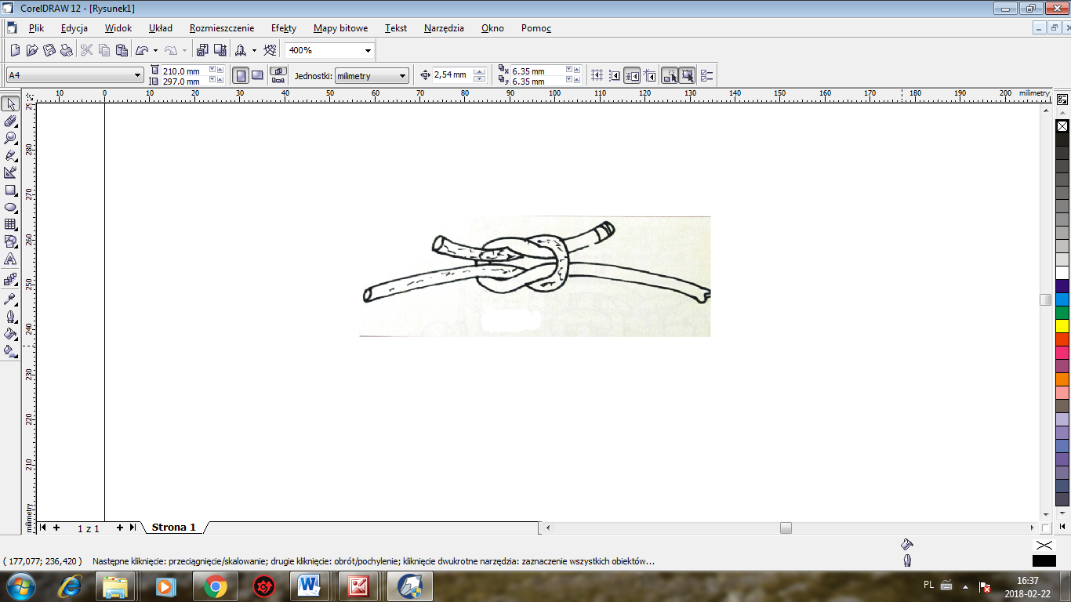

Więzł płaski posiada śliski oplot i jest słaby w węźle. Ulega samoistnemu rozwiązaniu. Przy grubych i sztywnych linach spełnia swoją funkcje łączącą.

**Rys. 9 Węzeł cumowniczy**

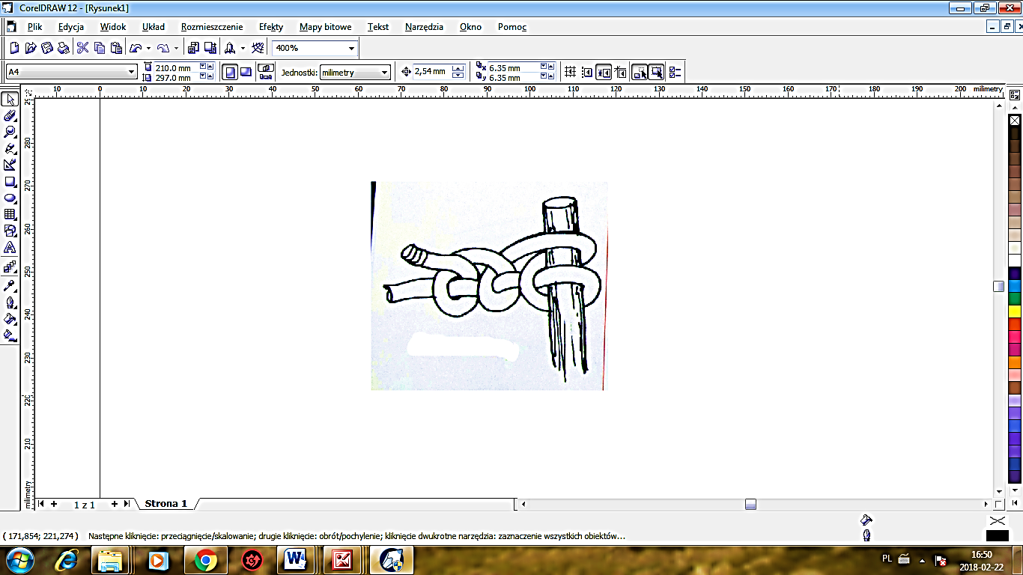

Węzeł znalazł swoje zastosowanie przy wiązaniu liny do wiadra, kotwic, sondy. Taki węzeł nie zaciska się.

**Rys. 10 Węzeł ratowniczy**

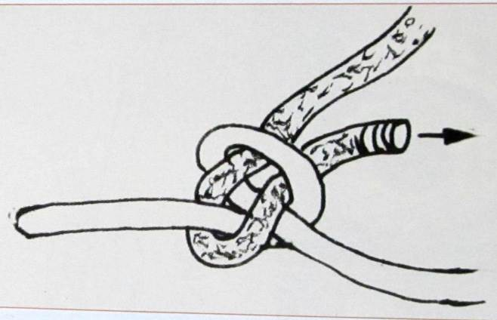

Ratowniczy węzeł jest używany we wspinaczkach, w żeglarstwie oraz w ratownictwie.

**Rys. 11 Węzeł holowniczy**

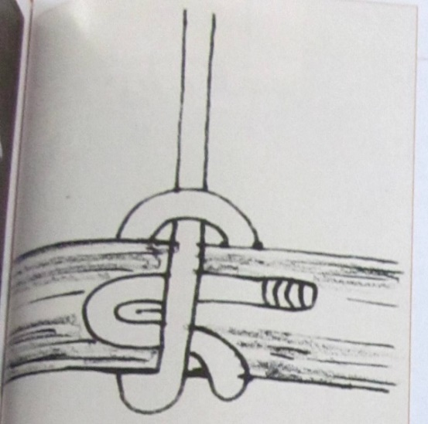

Węzeł holowniczy jest nazywany węzłem krzyżowym podwójnym. Jest mocnym węzłem przy holowaniu. Potrafi utrzymać spory ciężar.

**Rys. 12 Węzeł prosty**

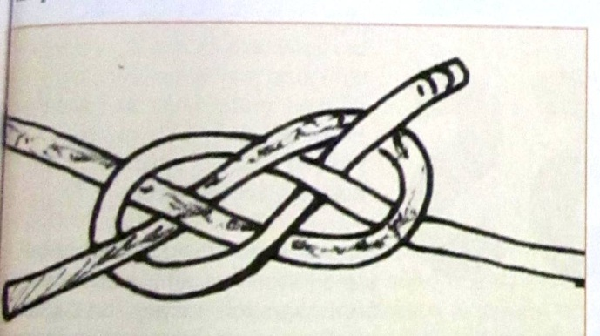

Węzeł prosty służy do łączenia dwóch lin, które nie są zbytnio obciążone.